2020년 국내 게임 시장 현황에 대한 조사

* 코로나 시대가 열은 인도어 컨텐츠 시대, 새로운 게임 이용자 급증

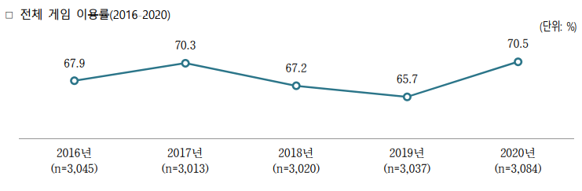

코로나 사태로 인구 대부분이 집안에 있는 시간이 길어지면서 미디어컨텐츠 이용이 증가했다. 그 중 게임 시장은 전체 인구 대비 이용률이 5퍼센트가 상승해 국민 10명 중 7명은 게임을 즐기는 시대가 됐다.

* + 이용자 분포를 통해 보는 각 플랫폼 별 유입 게임 이용 인구

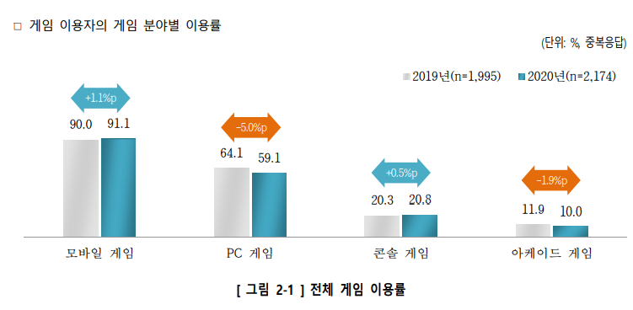

전년 대비 각 분야별 게임 이용률 추이를 살펴보면 모바일과 콘솔 게임이 이용 인구비율이 증가했고 상대적으로 PC와 아케이드 게임이 줄었다. 이는 새롭게 유입된 게임 인구들 중 대부분이 콘솔과 모바일 시장으로 유입된 인구라는 것을 뜻한다.

* + 포스트 코로나 시대에 새롭게 뜨는 콘솔 시장

국내 콘솔 게임 시장은 평년적으로 40%가 넘는 성장률을 보이는 성장 산업이다.

세계적으로 콘솔 시장은 모바일 시장 다음가는 매우 큰 시장이다. 그러나 국내 게임 시장 크기 대비 콘솔 시장은 약세인 상황이었다. 그러나 이번 코로나 사태를 통해 많은 가정에 거치형 게임기를 구매하면서 콘솔 시장의 성장이 돋보인다. 특히 차세대 게임 기기의 발표와 맞물려 국내 콘솔 게임 시장에 도약에 기회가 찾아온 것으로 보인다.

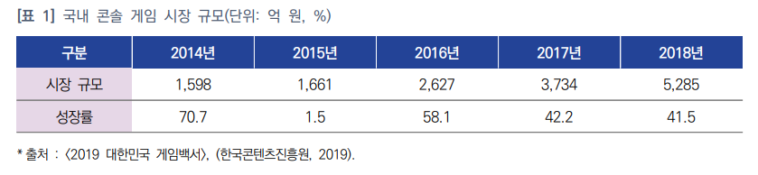

* 1020세대의 국내 게임사에 대한 불신이 팽배하다. 코로나로 전체 이용자수가 폭발적으로 증가했음에도 10대의 모바일 게임 이용률은 오히려 감소했다. 이런 이유로 국내 신작 모바일 게임들이 무한과금BM을 중심으로하는 방향으로 때문이라 지적했다.

http://www.ddaily.co.kr/m/m_article/?no=201759

* 이용자와 이용시간이 늘어난 만큼 분쟁도 증가하고 있다.

한국 컨텐츠 진흥원의 컨텐츠 분쟁 신청 건수를 볼 때 게임이 90%를 차지한다는 결과다. 특히 이중 국내 게임사를 상대로 발생한 분쟁 건수가 대부분이며, 이는 넥슨, 크래프톤, 카카오게임 순이었다. 주요 분쟁 유형으로는 게임 이용 제한에 대한 신고건수가 2700여건, 결제 관련 이슈가 2300여건으로 가장 많았다.

https://n.news.naver.com/sports/esports/article/241/0003056271

결론

* 코로나 시대에 새로운 게임 인구 유입과 인도어 컨텐츠가 더 대중화되고 있다. 그리고 새로운 유입 인구를 통해 특정 게임 플랫폼이 견인하던 상황에서 시장이 다변화되고 있는 시점이다. 그러나 그에 비해 국내 게임사가 이런 기회를 잡을 충분한 준비가 되어있는가, 그러한 역량이 있는가에 대해서는 노력이 필요해보이는 시점이다.

출처http://www.kocca.kr/cop/bbs/view/B0000147/1842858.do?searchCnd=&searchWrd=&cateTp1=&cateTp2=&useAt=&menuNo=201825&categorys=0&subcate=0&cateCode=&type=&instNo=0&questionTp=&uf_Setting=&recovery=&option1=&option2=&year=&categoryCOM062=&categoryCOM063=&categoryCOM208=&categoryInst=&morePage=&delCode=0&qtp=&pageIndex=1